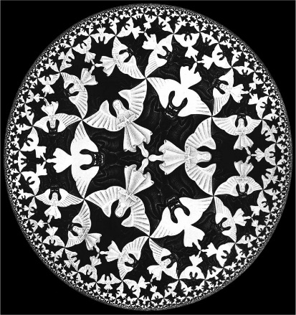
Philip Zimbardo – Luciferův efekt
Jan Beneš

Dokážu být zlý? Co dokáže člověka dostat na scestí? Jak bych se choval já?
Tři psychologické pravdy:
- Svět je naplněn dobrem i zlem
- Hranice mezi dobrem a zlem je propustná, mlhavá
- Z anděla se může stát ďábel
Definice zla:
„Zlo představuje úmyslné chování, jehož cílem je ublížit, zneužít, ponížit, zbavit lidskosti či snížit ostatní nevinné lidi nebo pomocí úřední moci či systémových prostředků nabádat ostatní k těmto činům či jim je umožnit.“
„Zlo je vědět i o jiných možnostech chování, ale chovat se špatně.“
Koncepty dobra a zla:
- Esenciální x inkrementální koncepty
- Dispoziční x situační x systémový koncepty
  - Dispoziční
    - Vrozené vlastnosti jedince, které ho k dané reakce předurčují
      - Genetické vybavení, rysy osobnosti, charakter, svobodná vůle
    - Inkviziční program vymýcení čarodějnic, Nacismus, Apartheid

  - Situační
    - Faktory působící na jedince v jeho okolí, které ovlivňují jeho chování
      - Skupina, nadřízený, emoce
  - Systémový
    - Působení systému na jedince, kdy systém utváří budoucí chování jedince
      - Byrokratický aparát (stát, armáda, škola, policie), Inkvizice
        - „Shnilá jablka“
          - Anomálie nebo vzácné výjimky, které se dopustí zla
    - Vytvoření obrazu nepřítele
      - Vytvoření konstrukt nepřítele, který ohrožuje naše osobní blaho a naší národní bezpečnost
        - Stereotypní představy, dehumanizace, kategorizace

Genocida a znásilňování žen ve Rwandě
- Zrůdný projev systémového a situačního konceptu zla
  - Vytvoření imaginární hrozby ze strany Hutuů proti příbuznému kmenu Tutsiů
  - Dehumanizace a transformace Tutsiů na pouhé objekty určené k „vyhubení“ a „vymýcení“
  - Vliv skupiny a systému na chováni jedince z kmene Hutuů
    - Jedinec projevuje poslušnost, neboť si je vědom trestu, který by přišel za neuposlechnutí

Hrůzné obrazy zneužívání z věznice Abú Ghrajb
- Projevy zla v podání příslušníku vojenské police americké armády ve věznici Abú Ghrajb v Iráku
- Zlo pramenící z moci, kterou disponovali bachaři, a která je „zbavovala“ odpovědnosti
  - Situační koncept zla
    - Emoce vojáků, skupinové chování (konformita)
  - Systémový koncept zla
    - Válečná taktika USA (byrokratický aparát), plnění rozkazů
      - Konstrukt obrazu nepřítele, ospravedlněné konání zla (dobra)

„Každý z nás může podlehnout nenápadným a přesvědčivým silám okolností“

